Номер в геральдическом реестре  Ульяновской области | Дата внесения  в геральдический реестр  Ульяновской области | Название официального символа | Регистрационный номер  в Государственном геральдическом  регистре Российской Федерации  и дата внесения | Цветное графическое  изображение (рисунок)  официального символа  (в действующей редакции) | Геральдическое описание  официального символа (текст)  с указанием автора/авторов  (в действующей редакции) | Решение об утверждении  (об изменении)  официального символа | Место хранения  официального символа
1 | 2 | 3 | 4 | 5 | 6 | 7 | 8
152 | 18.08.2016 | Флаг Стемасское сельское поселение | № 8673 от 20.11.2013 | 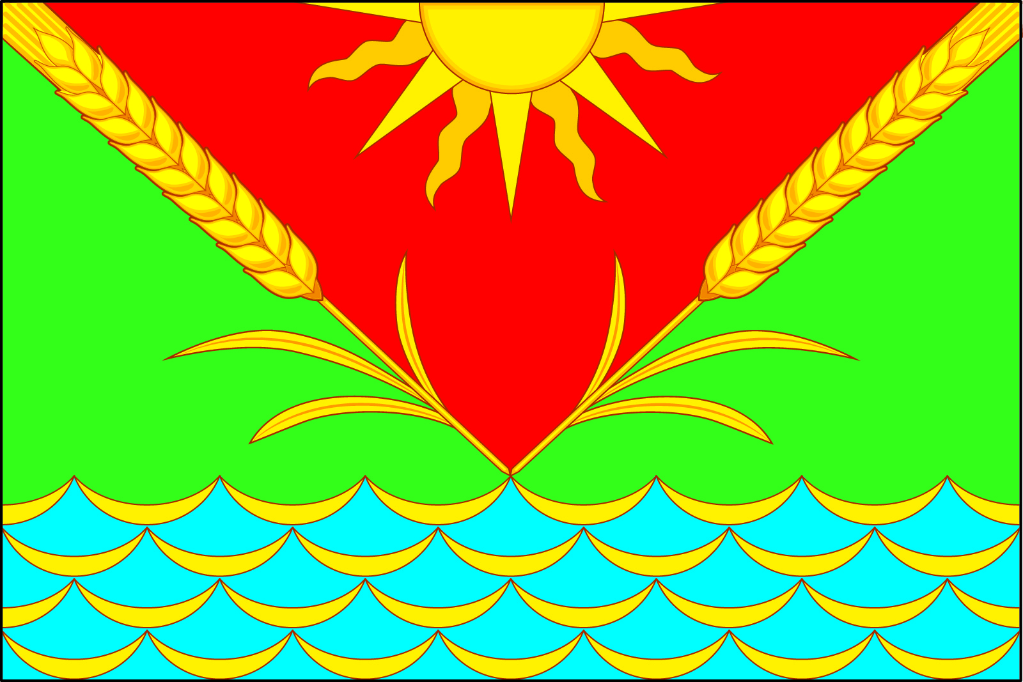 | Прямоугольное двухстороннее полотнище с отношением ширины к длине 2:3, воспроизводящее фигуры герба Стемасского сельского поселения в красном, жёлтом, зелёном и синем цвете.  Татьяна Курицына (с. Стемасс), Константин Мочёнов, исполнительный директор правления общероссийской общественной организации «Союз геральдистов России» (г. Химки), Анна Гарсиа, дизайнер общества  с ограниченной ответственностью «Регион-Сервис»  (г. Москва), Константин Ефимовский (г. Архангельск). | Решение  Совета депутатов муниципального образования  «Стемасское сельское поселение» от 04.09.2013 № 6/11 | Администрация муниципального образования  «Стемасское сельское поселение»

